软件测试基础 上机实验报告
学号： 1908090117 姓名： 李泉志 所在学院： 信息学院 班级： 惠测191
实验名称： Jmeter性能测试 实验日期 2021.12.8
实验指导教师 张俊虎 实验机房及机号 D2-318
-----------------------------------------------------------------------------------------------------

pache JMeter是一款纯java编写负载功能测试和性能测试开源工具软件。相比Loadrunner而言，JMeter小巧轻便且免费，逐渐成为了主流的性能测试工具，是每个测试人员都必须要掌握的工具之一。
Jmeter的官网下载地址：http://jmeter.apache.org/download_jmeter.cgi
点击左侧的Download Releases，下载最新班Apache Jmeter 5.3（需要Java 8+）
下载完成后解压zip包，启动JMeter ：双击JMeter解压路径（apache-jmeter-3.3\bin）bin下面的jmeter.bat即可 。

- 实验目的：
- 学会使用Jmeter对测试静态资源（例如 js、html 等）以及动态资源（例如 php、jsp、ajax 等等）进行性能测试
- 通过Jmeter监视挖掘出系统最大能处理的并发用户数，得到各种形式的性能分析报告
- 实验内容
使用 jmeter 进行性能测试的基本过程如下：
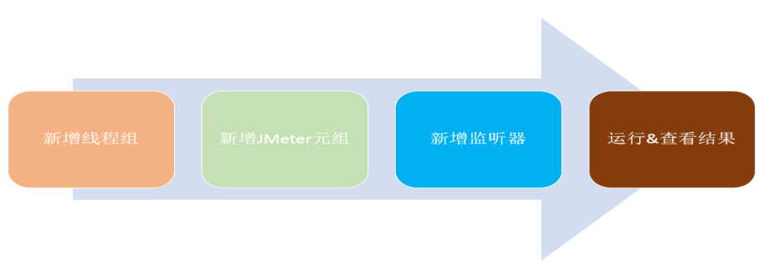
对上图进行简要的说明
新增线程组
创建测试线程组，并设置线程数量及线程初始化启动方式。
新增 JMeter 元组
创建各种默认元组及测试元组，填入目标测试静态资源请求和动态资源请求参数及数据。
新增监听器
创建各种形式的结果搜集元组，以便在运行过程及运行结束后搜集监控指标数据。
运行&查看结果
调试运行，分析指标数据，挖掘性能瓶颈、评估系统性能状态；

- 实验过程
实验任务1 熟悉jmeter各组件使用
1.新增线程组
在 jmeter 的 bin 目录下双击 jmeter.bat或ApacheJMeter.jar 启动 jmeter，如下图：
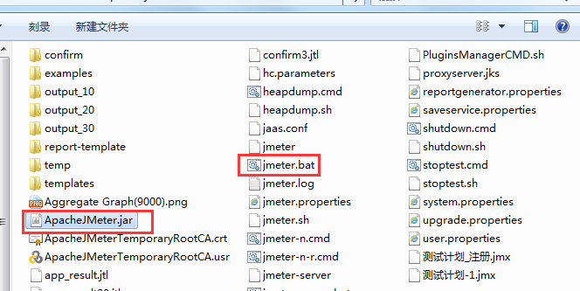
在左边操作栏中选择“测试计划”，右击新增一个线程组，如图所示：
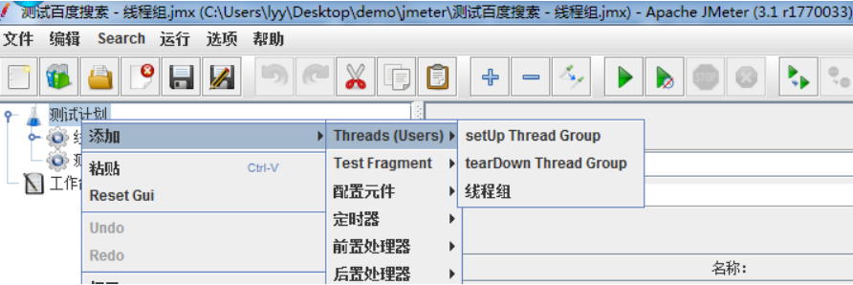
初始化线程组相关信息
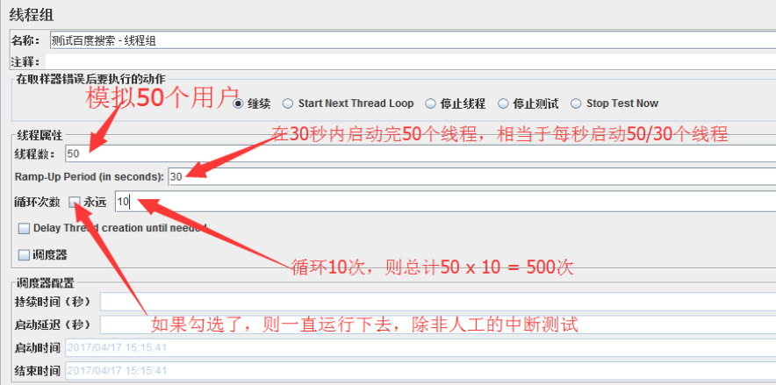
2.新增 JMeter 元组
添加默认配置元素，添加如下默认配置，如图
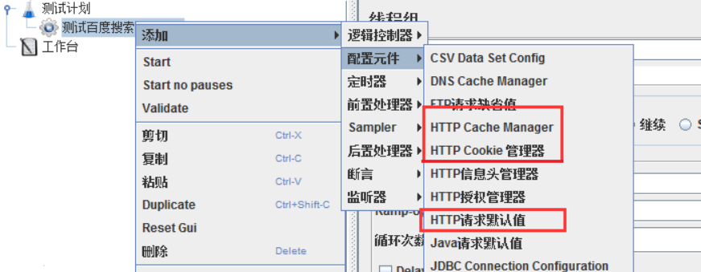
各默认组件配置如图所示。HTTP Cache Manager
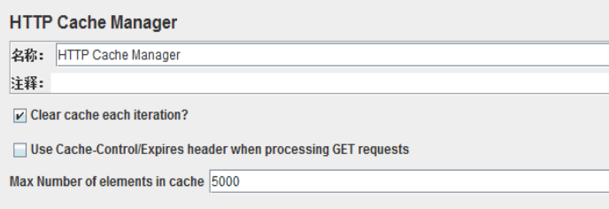
HTTP Cookie 管理器
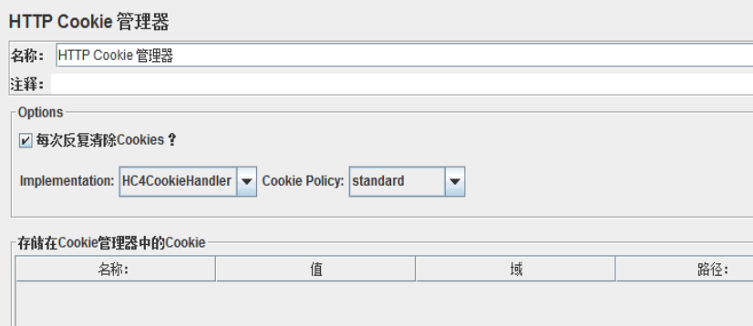
HTTP 请求默认值
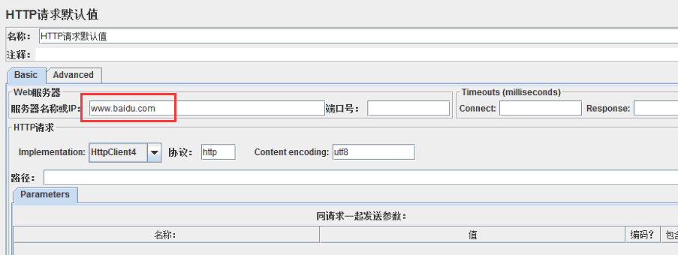
添加 HTTP Request 元组
在线程组上右击新增 HTTP 请求，如图：
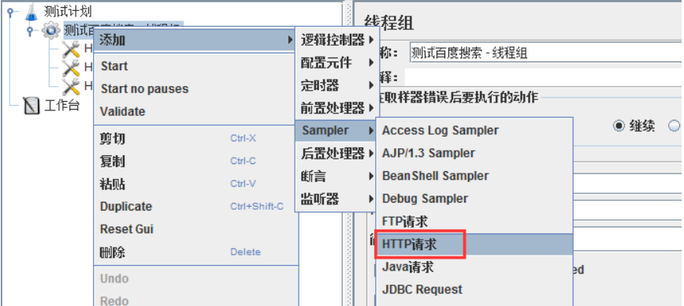
HTTP 请求设置如图：
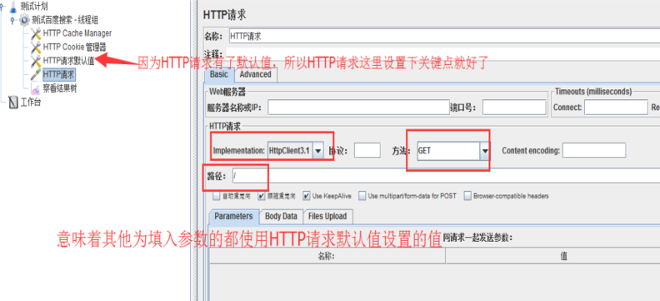
注意：你想测试哪个网站则在服务器名称或IP处填写服务器域名或直接填写IP地址。

3.新增监听器
在这里我们添加如下监听器，如图所示
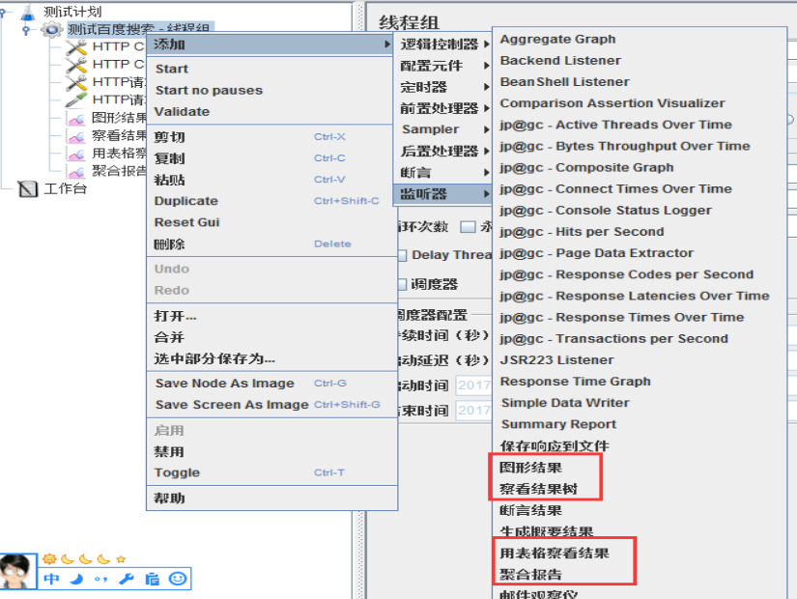

4.运行&查看结果
如果启动运行 jmeter，可以单击添加的监听器查看运行过程中的监控指标数据，也可以等运行结束后，再查看。
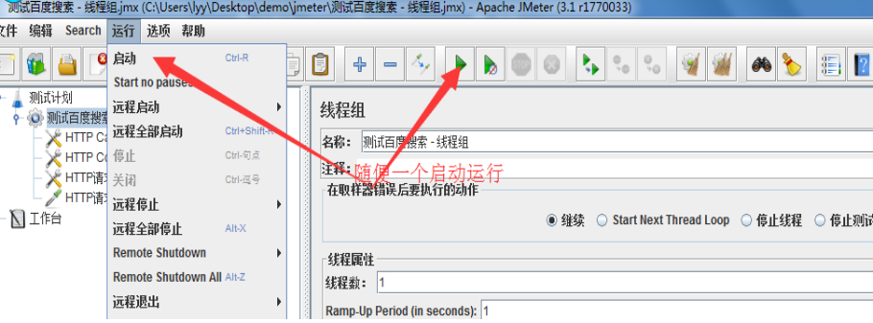
结果说明
下面我们就监听器所采集的结果图进行简要的说明：图形结果
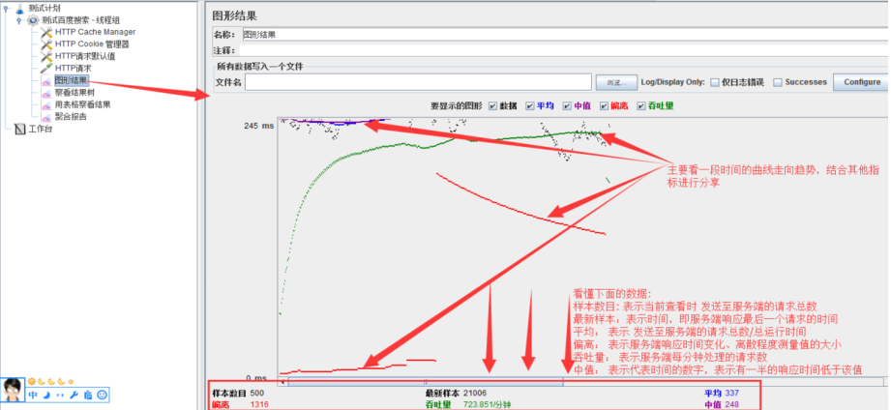
察看结果树
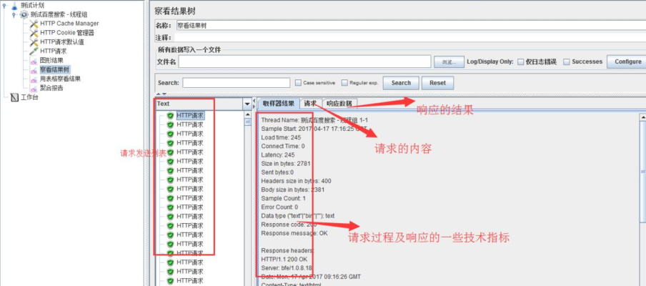
用表格查看结果
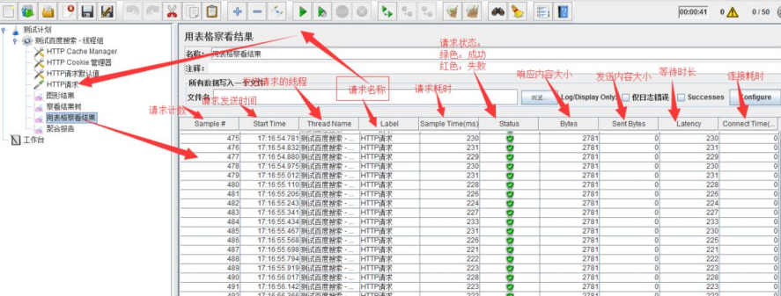
聚合报告
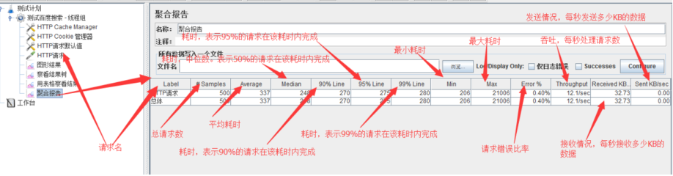

实验任务2 对百度进行性能测试
我们选取最常见的百度搜索接口：http://www.baidu.com/s?ie=utf-8&wd=jmeter进行性能测试。其中：ie：编码方式，默认为utf-8 ；wd: 搜索词。我们可以通过校验结果中是否含有搜索词wd来判断本次请求成功或失败。

添加线程组
右键点击“测试计划” -> “添加” -> “Threads(Users)” -> “线程组”
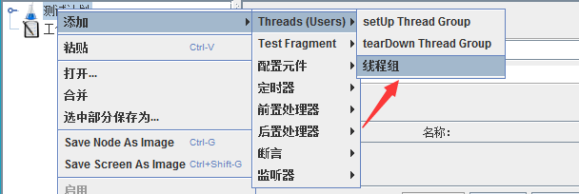
这里可以配置线程组名称，线程数，准备时长（Ramp-Up Period(in seconds)）循环次数，调度器等参数：
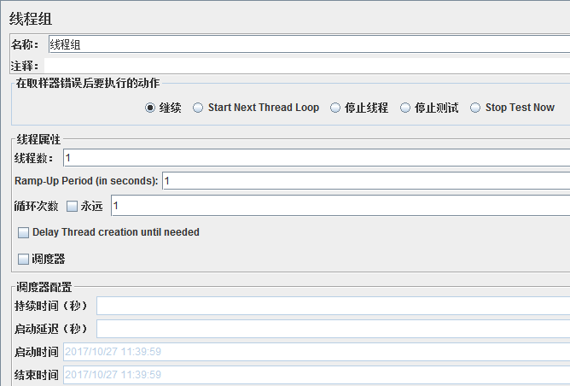
线程组参数详解：
1. 线程数：虚拟用户数。一个虚拟用户占用一个进程或线程。设置多少虚拟用户数在这里也就是设置多少个线程数。
2. Ramp-Up Period(in seconds)准备时长：设置的虚拟用户数需要多长时间全部启动。如果线程数为10，准备时长为2，那么需要2秒钟启动10个线程，也就是每秒钟启动5个线程。
3. 循环次数：每个线程发送请求的次数。如果线程数为10，循环次数为100，那么每个线程发送100次请求。总请求数为10*100=1000 。如果勾选了“永远”，那么所有线程会一直发送请求，一到选择停止运行脚本。
4. Delay Thread creation until needed：直到需要时延迟线程的创建。
5. 调度器：设置线程组启动的开始时间和结束时间(配置调度器时，需要勾选循环次数为永远)
持续时间（秒）：测试持续时间，会覆盖结束时间
启动延迟（秒）：测试延迟启动时间，会覆盖启动时间
启动时间：测试启动时间，启动延迟会覆盖它。当启动时间已过，手动只需测试时当前时间也会覆盖它。
结束时间：测试结束时间，持续时间会覆盖它。
因为接口调试需要，我们暂时均使用默认设置，待后面真正执行性能测试时再回来配置。

添加HTTP请求
右键点击“线程组” -> “添加” -> “Sampler” -> “HTTP请求”
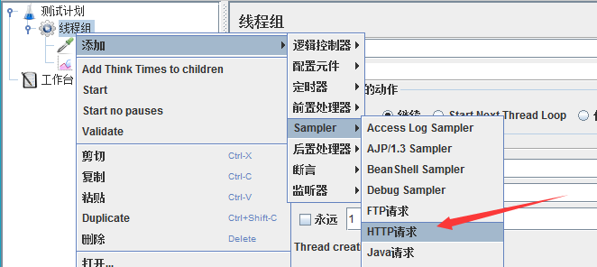
对于我们的接口http://www.baidu.com/s?ie=utf-8&wd=jmeter性能测试，可以参考下图填写：
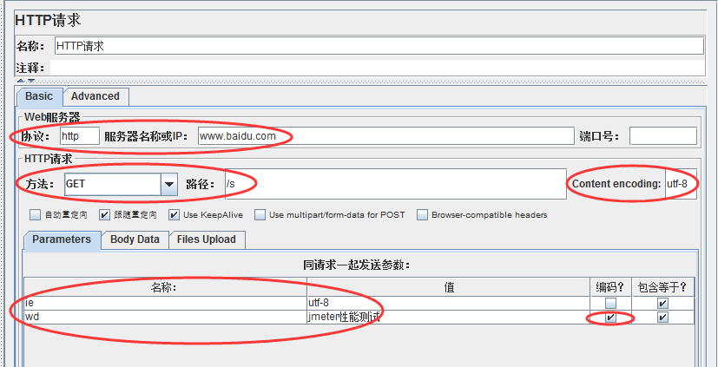
Http请求主要参数详解：
- Web服务器
协议：向目标服务器发送HTTP请求协议，可以是HTTP或HTTPS，默认为HTTP
服务器名称或IP ：HTTP请求发送的目标服务器名称或IP
端口号：目标服务器的端口号，默认值为80
2.Http请求
方法：发送HTTP请求的方法，可用方法包括GET、POST、HEAD、PUT、OPTIONS、TRACE、DELETE等。
路径：目标URL路径（URL中去掉服务器地址、端口及参数后剩余部分）
Content encoding ：编码方式，默认为ISO-8859-1编码，这里配置为utf-8
- 同请求一起发送参数
在请求中发送的URL参数，用户可以将URL中所有参数设置在本表中，表中每行为一个参数（对应URL中的 name=value），注意参数传入中文时需要勾选“编码”

添加察看结果树
右键点击“线程组” -> “添加” -> “监听器” -> “察看结果树”
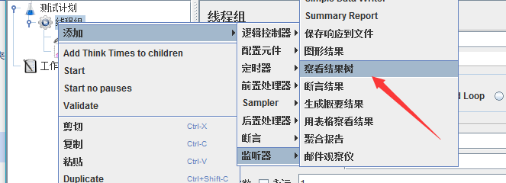
这时，我们运行Http请求，修改响应数据格式为“HTML Source Formatted”，可以看到本次搜索返回结果页面标题为”jmeter性能测试_百度搜索“。
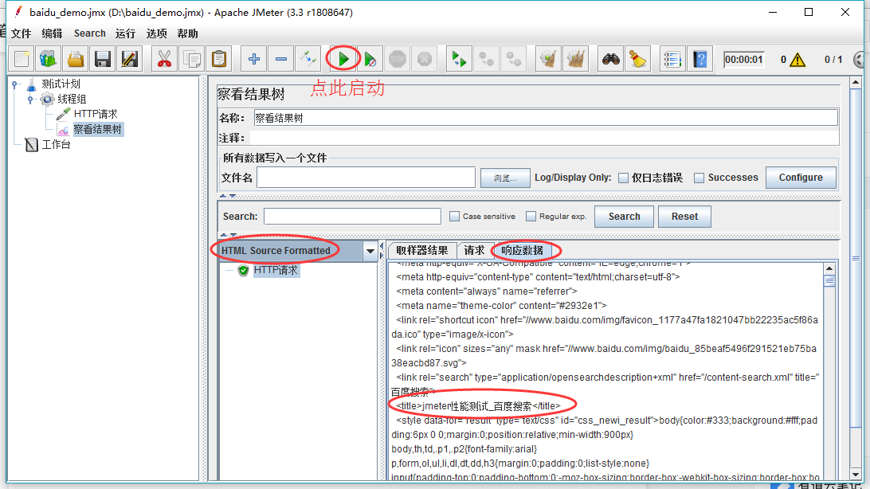

添加用户自定义变量
我们可以添加用户自定义变量用以Http请求参数化，右键点击“线程组” -> “添加” -> “配置元件” -> “用户定义的变量”：
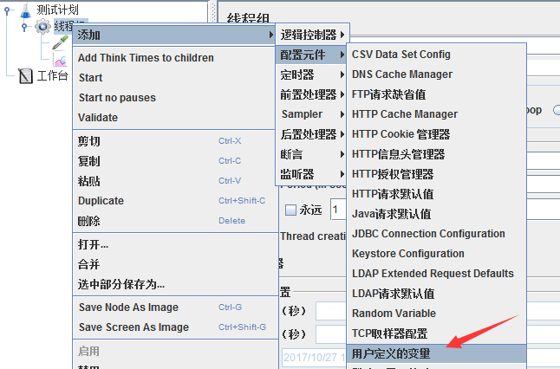
新增一个参数wd，存放搜索词：
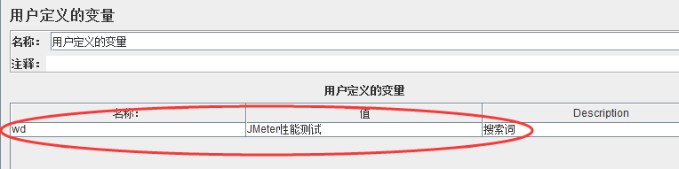
并在Http请求中使用该参数，格式为：${wd}
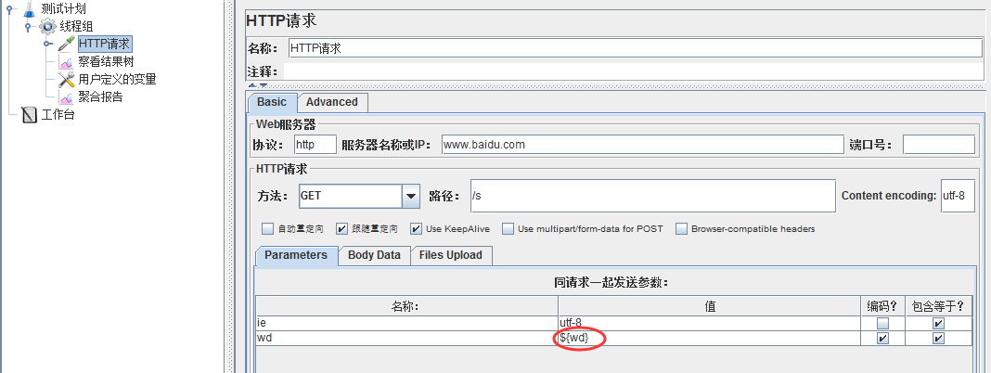

添加断言
右键点击“HTTP请求” -> “添加”-> “断言” -> “响应断言”
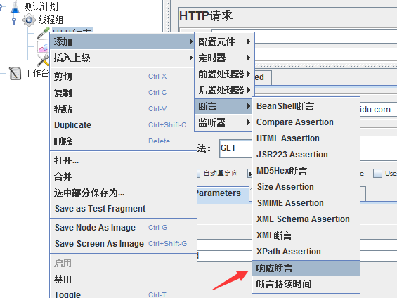
我们校验返回的文本中是否包含搜索词，添加参数${wd}到要测试的模式中：
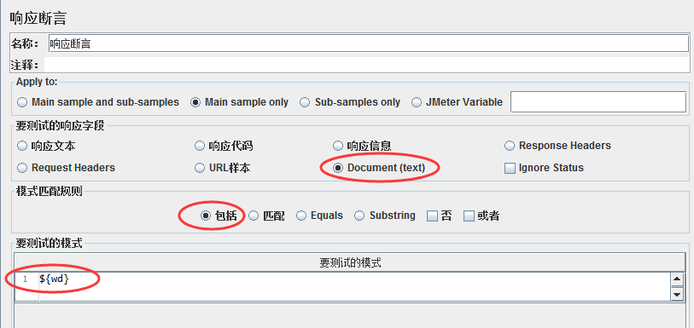

添加断言结果
右键点击“HTTP请求” -> “添加”-> “监听器” -> “断言结果”
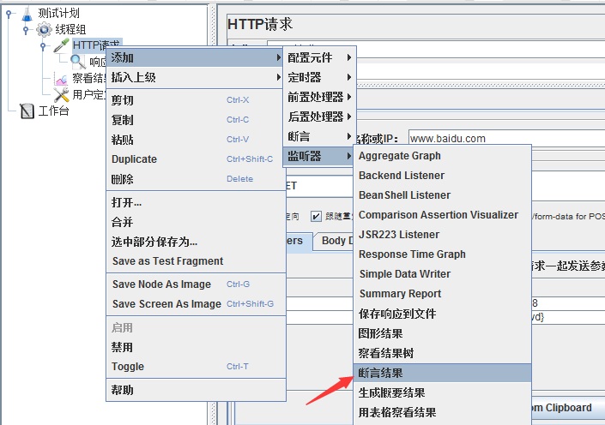
这时，我们再运行一次就可以看到断言结果成功或失败了
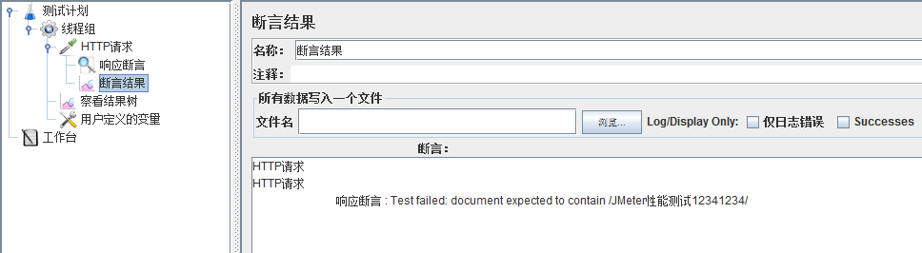

添加聚合报告
右键点击“线程组” -> “添加” -> “监听器” -> “聚合报告”，用以存放性能测试报告
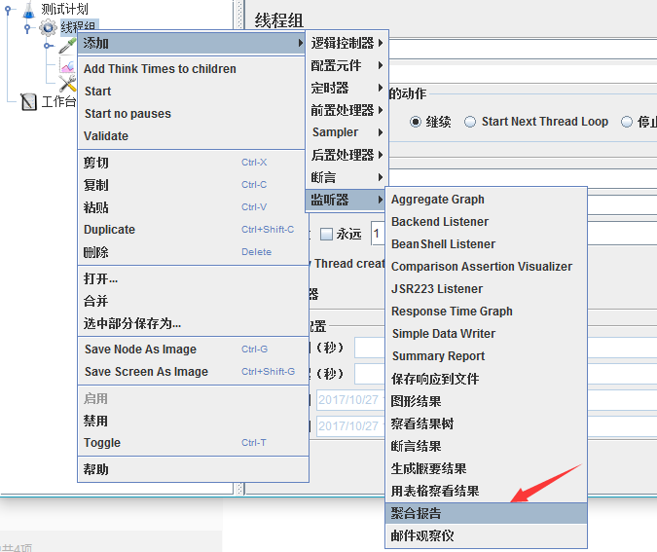
这样，我们就完成了一个完整Http接口的JMeter性能测试脚本编写。

执行性能测试
8.1重新配置线程组
点击线程组，配置本次性能测试相关参数：线程数，循环次数，持续时间等，这里我们配置并发用户数为10，持续时间为60s
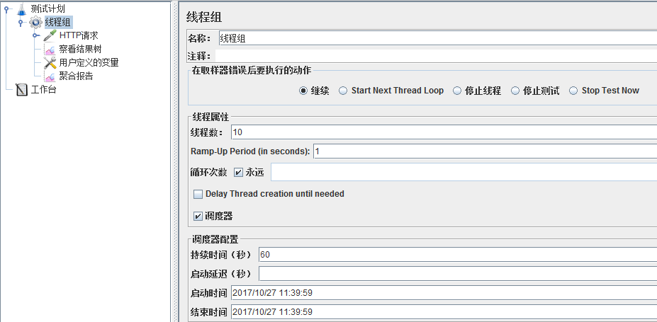
8.2执行测试
点击绿色小箭头按钮即可启动测试，测试之前需要点击小扫把按钮清除之前的调试结果。
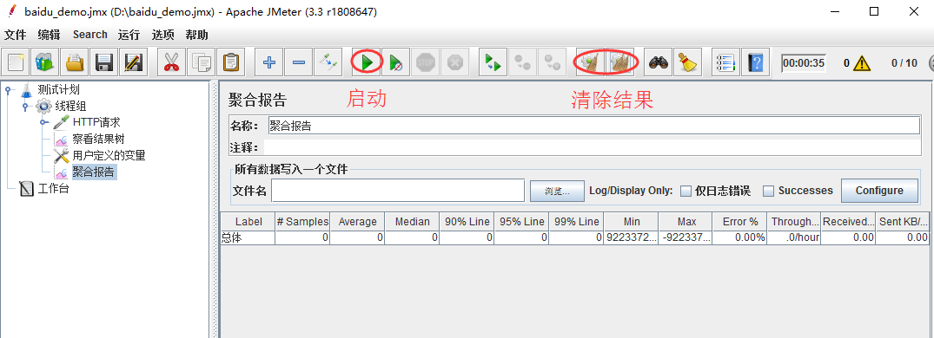

分析测试报告
待性能测试执行完成后，打开聚合报告可以看到：
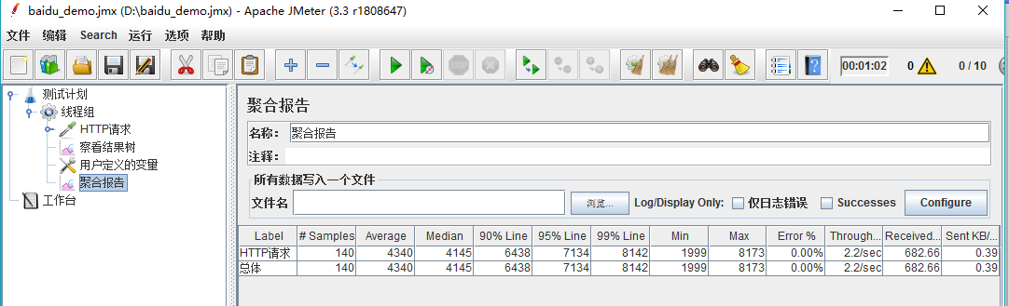
聚合报告参数详解：
1. Label：每个 JMeter 的 element（例如 HTTP Request）都有一个 Name 属性，这里显示的就是 Name 属性的值
2. #Samples：请求数——表示这次测试中一共发出了多少个请求，如果模拟10个用户，每个用户迭代10次，那么这里显示100
3. Average：平均响应时间——默认情况下是单个 Request 的平均响应时间，当使用了 Transaction Controller 时，以Transaction 为单位显示平均响应时间
4. Median：中位数，也就是 50％ 用户的响应时间
5. 90% Line：90％ 用户的响应时间
6. Min：最小响应时间
7. Max：最大响应时间
8. Error%：错误率——错误请求数/请求总数
9. Throughput：吞吐量——默认情况下表示每秒完成的请求数（Request per Second），当使用了 Transaction Controller 时，也可以表示类似 LoadRunner 的 Transaction per Second 数
10. KB/Sec：每秒从服务器端接收到的数据量，相当于LoadRunner中的Throughput/Sec
一般而言，性能测试中我们需要重点关注的数据有： #Samples 请求数，Average 平均响应时间，Min 最小响应时间，Max 最大响应时间，Error% 错误率及Throughput 吞吐量。
执行过程截图
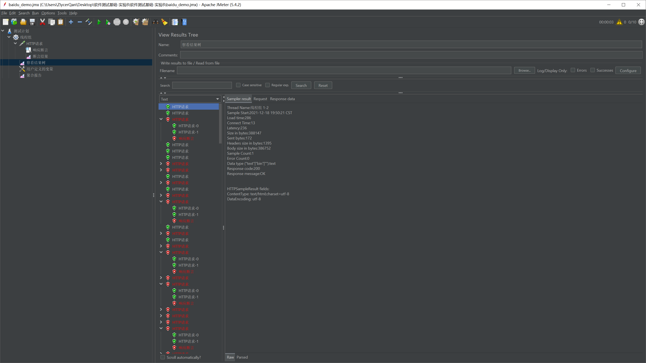

讨论：
使用Jmeter进行网页测试，有的请求成功有的请求不成功，推测不成功的请求是因为百度的网站对非常频繁的请求进行了限流，防止服务器被过高流量击垮。

